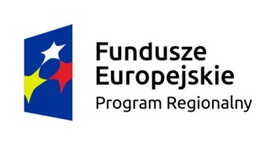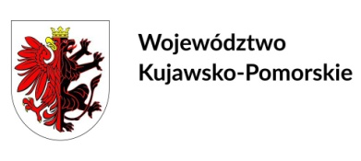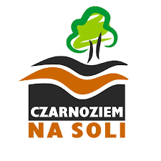

KLUB MŁODZIEŻOWY -MŁODZIEŻ PRZYSZŁOŚCIĄ
Od 1 września 2021 r. w Zespole Placówek Oświatowych w Tucznie ruszył projekt
KLUB MŁODZIEŻOWY – MŁODZIEŻ PRZYSZŁOŚCIĄ realizowany przez Stowarzyszenie „Tuczno, moje małe Kujawy”
Celem projektu jest :
- poprawa sytuacji młodzieży z powiatu Inowrocławskiego poprzez stworzenie klubu młodzieżowego;
- wzmocnienie procesu edukacyjnego, odkrycie talentów i predyspozycji zawodowych uczestników projektu;
- podniesienie wiedzy i umiejętności w zakresie pełnienia ról społecznych, postaw prospołecznych i interpersonalnych;
Projekt współfinansowany jest z Europejskiego Funduszu Społecznego w ramach Regionalnego Programu Operacyjnego Województwa Kujawsko – Pomorskiego na lata 2014 – 2020, Oś priorytetowa 11 Rozwój Lokalny Kierowany przez Społeczność, Działanie 11.1 Włączenie społeczne na obszarach objętych LSR. Bierze w nim udział 21 uczniów z ZPO Tuczno.
W ramach projektu odbywają się zajęcia z języka angielskiego, informatyki – social media, zajęcia artystyczne i sportowe. W planie są trzy wycieczki jednodniowe.
Na każdych zajęciach uczniowie przygotowują smaczny posiłek i uczestniczą w zajęciach klubowych pod czujnym okiem moderatora – Pani Aldony. W ramach zajęć klubowych uczniowie spotykają się z pedagogiem , doradcą zawodowym , mają możliwość odrobić lekcje lub po prostu porozmawiać. Całościowy koszt projektu to 57 181,88 zł w tym 49 979 zł dotacji z LGD Czarnoziem na soli.
Zajęcia Klubu Młodzieżowego odbywają się w każdy wtorek i piątek w godzinach od 14.00 do 18.00.
Projekt realizowany jest w ramach Lokalnego Programu Rewitalizacji Gminy Złotniki Kujawskie na lata 2016-2023.

